附件2
“上海市浦江人才计划”在线资格认定事项

一、在线资格认定流程
1、通过“上海人社App”进行实名认证；
ios版 Android版
2、完成实名认证后，可通过以下方式进行在线资格认定：方式1，通过网页登录后申请（推荐使用， http://www.rsj.sh.gov.cn/pjrcsb/）；方式2，通过App登录后进入“人事人才-浦江人才计划资格认定”进行申请；
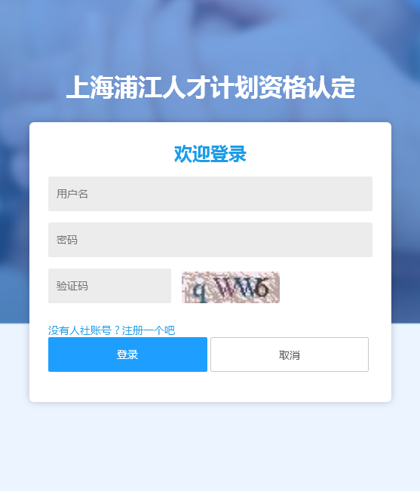网页 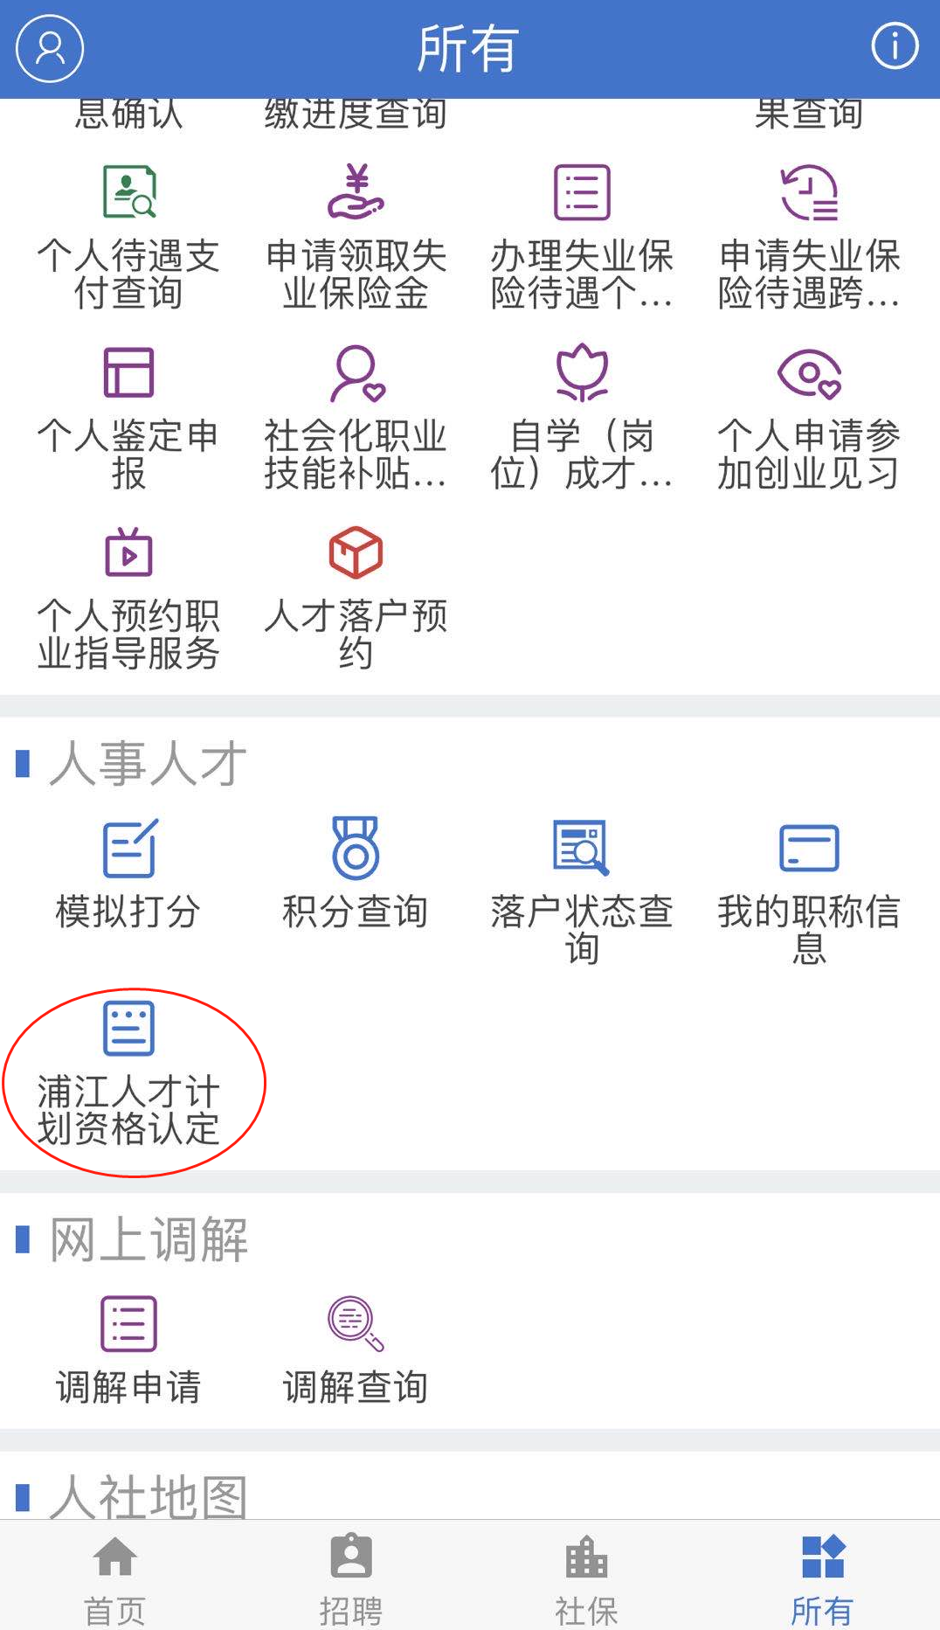 App
3、经审核通过的，可凭获得的申报资格认定号，分别申报A、B类和C、D类项目。也可在申请认证同时在线填报项目，最终以获得申报资格认定号的申报项目有效。

二、在线资格认定提交附件清单（pdf版）
1、留学期出入境证件（含出入境记录）或出入境管理部门出具的出入境记录单；
2、我国驻外使（领）馆出具的《留学回国人员证明》及最高学历（位）证书，或国家教育部出具的《国外学历学位认证书》。入外籍留学人员、中国港澳台地区留学人员提交相应留学证明或学历学位认证书；
3、非创业类提交基本覆盖计划周期的有效聘用（劳动）合同/博士后协议/规范化培训合同；
创业类提交有效营业执照和股权结构有效材料（验资报告或公司章程等）
4、个人诚信承诺书（含个人签名）
5、D类同时提交：单位推荐函、现任职称/职务证书、主要成果材料（如近年主要论文列表、奖项、专著、专利等）等。
6、其他补充材料：境外工作证明、职称/职务证书等。
备注：上述附件1-4为所有申请人必要件，附件5为申报D类必要件，附件6根据个人情况补充说明。

三、个人承诺书（样张）
个 人 承 诺 书
本人×××（证件号×××），就职于××××/创办××××，现申报20××年度“上海市浦江人才计划”（×类）。
本人郑重承诺，按申报要求，用于在线资格认定填写并提交的个人信息、附件资料真实、准确，如有虚假或伪造，同意直接取消人才计划申报资格并通报相关单位，本人自愿承担相应的责任和后果。

承诺人（签名）： ×××
年 月 日

四、D类单位推荐函（样张）
关于××申报2020年上海市浦江人才计划的推荐函
上海市人力资源和社会保障局：
现有我区/××留创园/单位引进留学人员××，任/创办××，主要从事××，推荐其负责的研究课题/创业项目“××”申报“2020年上海市浦江人才计划（特殊急需类）”××领域。
（推荐理由）
推荐单位：（公章）
年 月 日

